
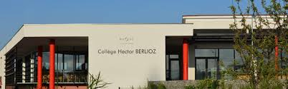

À l'attention des parents d'élèves – Année scolaire 2026-2027

Madame, Monsieur,

Nous avons le plaisir de vous informer que les réunions d'information
parents-professeurs de rentrée se dérouleront selon le calendrier suivant :

- Lundi 7 septembre à 18 h : classes de 6ᵉ
- Mardi 8 septembre à 18 h : classes de 5ᵉ
- Jeudi 10 septembre à 18 h : classes de 4ᵉ
- Lundi 14 septembre à 18 h : classes de 3ᵉ

Dans l'attente de vous accueillir à la rentrée, nous vous souhaitons un très bel été.

L'équipe de direction

